**МИНОБРНАУКИ РОССИИ**

**федеральное государственное бюджетное образовательное учреждение**

**высшего образования**

**«Балтийский государственный технический университет «ВОЕНМЕХ» им. Д.Ф. Устинова»**

**(БГТУ «ВОЕНМЕХ» им. Д.Ф. Устинова)**

**ОТЧЕТ**

**о курсовой работе**

|  |  |  |  |  |  |  |  |  |  |  |
| --- | --- | --- | --- | --- | --- | --- | --- | --- | --- | --- |
| **Тема** | | Объектно-ориентированная разработка программ с графическим | | | | | | | | |
| пользовательским интерфейсом «сверху-вниз» | | | | | | | | | | |
| Вариант: Интернет-браузер | | | | | | | | | | |
| **Обучающегося группы** | | | О722Б | | | |  | Головкин Р.В. | | |
|  | | | группа | | | |  | Фамилия и инициалы | | |
| **Направление подготовки / специальность** | | | | 09.03.02 | | | | |  | Информационные системы и технологии |
|  | | | | индекс | | | | |  | полное наименование направления подготовки / специальности |
|  | | | | | | | | | | |
| **Направленность**  **образовательной программы** | | | | | Технологии разработки информационных систем | | | | |
|  | | | | | профиль / специализация / магистерская программа | | | | |
|  | | | | | | | | | | |
| **Дисциплина (модуль)** | | | | | Информационные технологии и программирование | | | | | |
|  | | | | | | | | | | |

|  |  |  |  |  |  |  |  |  |  |  |  |  |  |  |  |  |  |  |  |  |  |  |  |  |  |  |  |  |
| --- | --- | --- | --- | --- | --- | --- | --- | --- | --- | --- | --- | --- | --- | --- | --- | --- | --- | --- | --- | --- | --- | --- | --- | --- | --- | --- | --- | --- |
|  | | |  | | | | | | | |  | | **Руководитель:** | | | |  | | | | | | | | | | | |
|  | | |  | | | | | | | |  | |  | | | | подпись | | | | | | | | | | | |
|  | | | |  |  | | | | | | |  | |  | | | |  | Вальштейн К.В. | | | | | | | | |
|  | | | | |  | | | | | | |  | | ученая степень, ученое звание | | | | | | | Фамилия ИО | | | | | | | | |
|  |  |  | | | |  |  |  |  |  | |  | | **Оценка:** | |  | | | | | | | | | | | | | |
|  |  |  | | | |  |  |  |  |  | |  | | « » |  |  | | | | | | |  | 20 |  | г. |  | | |
|  | | |  | | | | | | | |  | | **Обучающийся:** | | | |  | | | | | | | | | | | |
|  | | |  | | | | | | | |  | |  | | | | подпись | | | | | | | | | | | |
|  | | | |  |  | | | | | | |  | |  | | | | | |  | | Головкин Р.В. | | | | | | | |
|  | | | | |  | | | | | | |  | |  | | | | | | | Фамилия ИО | | | | | | | | |
|  |  |  | | | |  |  |  |  |  | |  | | «____» |  |  | | | | | | |  | 20 |  | г. |  | | |

РЕФЕРАТ

Отчет 21 с., 17 рис., 5 источн., 1 прил.

ООП, ГРАФИЧЕСКИЙ ПОЛЬЗОВАТЕЛЬСКИЙ ИНТЕРФЕЙС, НАСЛЕДОВАНИЕ, C#, WPF

Объект разработки – интерактивное приложение с графическим пользовательским интерфейсом.

Целью курсовой работы является разработка интерактивного приложения с графическим пользовательским интерфейсом с использованием фреймворка .Net и технологии WPF [1].

В процессе работы проводились исследования предметной области, были определены основные требования к разрабатываемому приложению, сформирована иерархия классов, выбраны средства разработки, спроектирован пользовательский интерфейс и структура приложения.

В результате разработки было создано интерактивное приложение с графическим пользовательским интерфейсом «Интернет-браузер».

СОДЕРЖАНИЕ

ВВЕДЕНИЕ 4

1 Постановка задачи 5

2 Описание иерархии классов 6

2.1 Класс Tab 6

2.2 Класс TabsController 8

2.3 Класс HistoryController 9

2.4 Класс FavouritesController 11

2.5 Структура FavouritesItem 12

2.6 Структура HistoryItem 12

2.7 Демонстрация иерархии классов 13

3 Использованные мультимедийные ресурсы и сторонние библиотеки 14

4 Демонстрация работы 15

ЗАКЛЮЧЕНИЕ 19

СПИСОК ИСПОЛЬЗОВАННЫХ ИСТОЧНИКОВ 20

ПРИЛОЖЕНИЕ А Текст программы 21

ВВЕДЕНИЕ

Самым распространенными на данный момент являются веб приложения. Они просты в разработке, доступны без установки на любой платформе, устройстве с любой аппаратной составляющей. Веб приложения доминируют над нативными решениями [2], которые всегда являются более громоздкими и монументальными, требующими большего количество физических ресурсов и действительно необходимыми лишь для узких задач по взаимодействию с компьютером. Для основных повседневных задач обычного пользователя гораздо более удобными являются веб приложения. Для доступа к любому веб приложению необходимо подключение к интернету и веб браузер, от которого, в большинстве своем, зависит быстродействие веб приложений и удобство взаимодействия с ними. В связи с большой актуальностью веб приложений была выбрана тема курсовой работы, задача которой – реализовать веб браузер.

Целью курсовой работы является разработка интерактивного приложения с графическим пользовательским интерфейсом с использованием фреймворка .Net и технологии WPF.

Для достижения поставленной цели необходимо решить следующие задачи:

* описать основные требования к разрабатываемому приложению;
* составить иерархию классов;
* разработать приложение;
* продемонстрировать работоспособность приложения.

1. Постановка задачи

Должен быть реализован Интернет-браузер с поддержкой ввода адреса, нескольких вкладок, закладок, истории просмотров.

На каждой вкладке должен отображаться текущий адрес с возможностью его изменения при открытии вкладки. Также должна быть реализована возможность закрыть вкладку, вернуться на страницу назад и вперед, перезагрузить страницу, добавить адрес в избранное с сохранением читаемого домена. Переход по адресу из адресной строки должен осуществляться нажатием клавиши ввод.

У браузера должна быть главная страница с таблицей избранного и историей просмотра. Должна быть реализована возможность удаления записи из списка избранного и истории, а также переход по хранимой ссылке. Должна быть предусмотрена полная очистка истории. Данные об избранном и истории необходимо сохранять при выходе из приложения.

В результате были сформированы требования, по которым будет разработано приложение.

1. Описание иерархии классов

В процессе разработки приложения были созданы следующие классы:

* Tab – класс, описывающий элементы отображения и логику работы вкладки браузера;
* TabController – класс, описывающий управление вкладками и их отображение;
* HistoryController – класс, описывающий управление историей браузера;
* FavouritesController – класс, описывающий управление закладками пользователя.

Также, были созданы следующие структуры:

* HistoryItem – структура, описывающая элемент записи в истории браузера;
* FavouritesItem – структура, описывающая элемент записи в списке закладок пользователя.

Далее будет приведено описание членов каждого из этих классов и интерфейса.

2.1 Класс Tab

Данный класс содержит следующие публичные свойства:

* Label LabelCurrentUrl – данное свойство используется для хранения и отображения элемента Label в заголовке вкладки;
* TextBox TextBoxQuery – данное свойство используется для хранения и отображения адресной строки внутри вкладки;
* Button ButtonGoBack – данное свойство используется для хранения и отображения кнопки перехода на предыдущую страницу;
* Button ButtonGoForward – данное свойство используется для хранения и отображения кнопки перехода на следующую страницу;
* Button ButtonReload – данное свойство используется для хранения и отображения кнопки перезагрузки текущей страницы;
* Button ButtonAddToFavourites – данное свойство используется для хранения и отображения кнопки добавления текущего адреса из адресной строки в избранное;
* WebView2 WV – данное свойство используется для хранения и отображения компонента отображения веб страниц.

Также данный класс описывает следующие приватные методы.

void InitUI() – данный метод используется для инициализации всех элементов интерфейса, описанных в свойствах класса.

void InitWV(string link) – данный асинхронный метод используется для инициализации компонента отображения веб страниц WebView2. В качестве параметра принимает ссылку на стартовую страницу.

void ButtonGoBack_Click(object sender, RoutedEventArgs e) – данный метод описывает событие нажатия на кнопку перехода на предыдущую страницу. Параметры метода сгенерированы фреймворком.

void ButtonGoForward_Click(object sender, RoutedEventArgs e) – данный метод описывает событие нажатия на кнопку перехода на следующую страницу. Параметры метода сгенерированы фреймворком.

void ButtonReload_Click(object sender, RoutedEventArgs e) – данный метод описывает событие нажатия на кнопку перезагрузки текущей страницы. Параметры метода сгенерированы фреймворком.

void ButtonAddToFavourites_Click(object sender, RoutedEventArgs e) – данный метод описывает нажатие на кнопку добавления текущего адреса из адресной строки в избранное. Параметры метода сгенерированы фреймворком.

void WV_SourceChanged(object? sender, CoreWebView2SourceChangedEventArgs e) – данный метод реализует логику, исполняемую при изменении текущего адреса. Параметры метода сгенерированы фреймворком.

void WV_NavigationCompleted(object sender, WebView2.Core.CoreWebView2NavigationCompletedEventArgs e) – данный метод реализует логику, исполняемую при завершении переадресации компонента отображения веб страниц. Параметры метода сгенерированы фреймворком.

void TextBoxQuery_KeyDown(object sender, KeyEventArgs e) – данный метод реализует логику, исполняемую при нажатии кнопки ввод. Параметры метода сгенерированы фреймворком.

На рисунке 1 представлена диаграмма класса Tab.

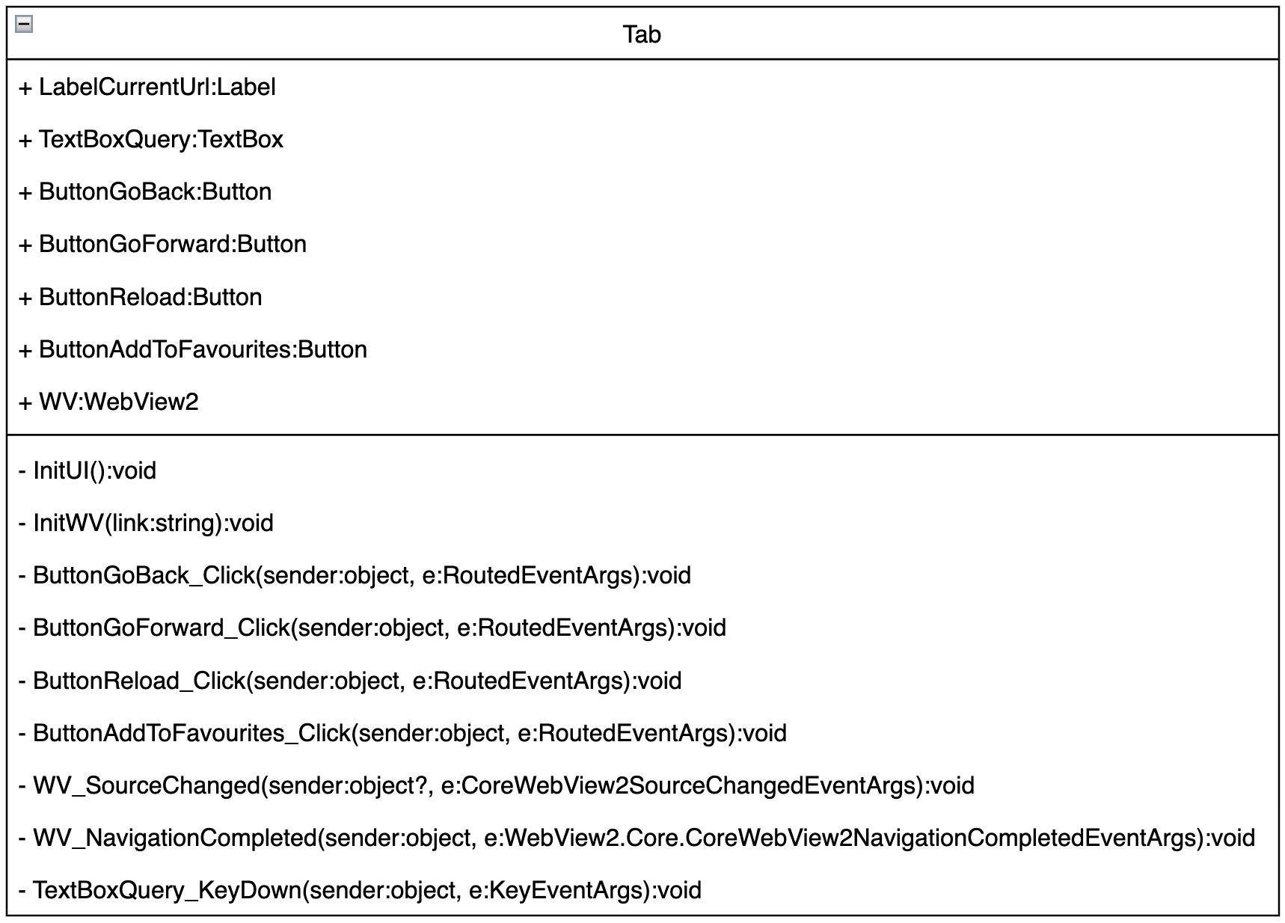

Рисунок 1 – Диаграмма класса Tab

2.2 Класс TabsController

Данный класс содержит следующие публичные свойства:

* int TabsCount – данное поле содержит количество открытых вкладок;
* TabControl tbCtrl – данное свойство содержит объект TabControl, использующийся для отображения вкладок.

Также данный класс содержит следующие публичные методы.

void AddNewTab(string link) – данный метод используется для добавления новой вкладки. В качестве параметра принимает ссылку на стартовую страницу. Значение параметра по умолчанию – http://google.com.

void LabelClose_MouseDown(object sender, System.Windows.Input.MouseButtonEventArgs e) – данный метод реализует закрытие вкладки при нажатии на соответствующую иконку. Параметры метода сгенерированы фреймворком.

На рисунке 2 представлена диаграмма класса TabController.

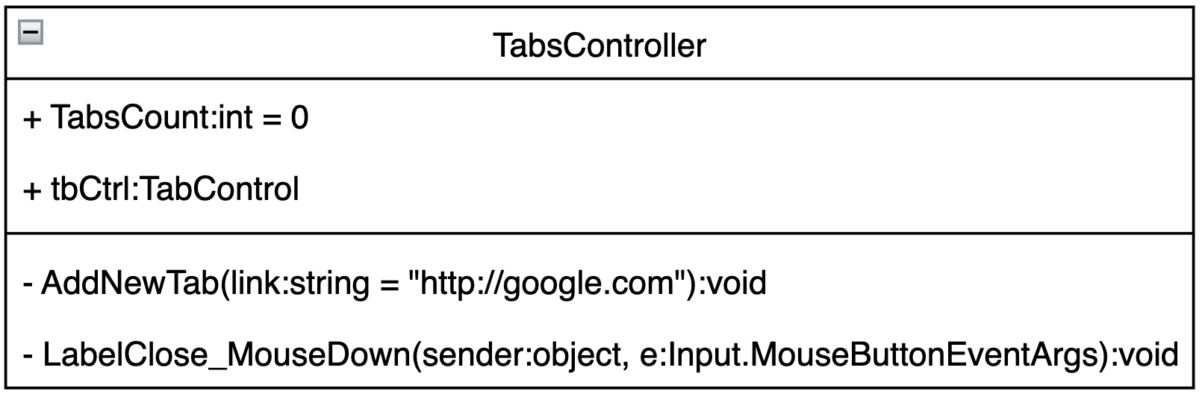

Рисунок 2 – Диаграмма класса TabController

2.3 Класс HistoryController

Данный класс содержит следующие публичные поля:

* string HistoryCsvPath – данное константное поле содержит путь до файла с данными об истории браузера в формате CSV [3];
* ListView LV – данное поле содержит элемент отображения списка истории браузера и используется для контролирования отображаемой информации;
* List<HistoryItem> ListHistory – данное поле содержит список объектов HistoryItem истории браузера.

Также данный класс содержит следующие приватные методы.

void InitUI() – данный метод используется для инициализации и отображения элементов истории браузера.

void RemoveMi_Click(object sender, System.Windows.RoutedEventArgs  
e) – данный метод содержит логику нажатия на кнопку удаления в контекстном меню списка истории браузера. Параметры метода сгенерированы фреймворком.

void OpenMi_Click(object sender, System.Windows.RoutedEventArgs e) – данный метод содержит логику нажатия на кнопку открытия в контекстном меню списка истории браузера. Параметры метода сгенерированы фреймворком.

void AddToHistory(HistoryItem item, bool _new) – данный метод используется для добавления нового элемента в список истории. Параметр item типа HistoryItem содержит добавляемую запись, параметр _new типа bool необходим для заполнения списка уже существующими значениями без добавления их в файл, значение по умолчанию – true.

void LoadFromFile(string filePath) – данный метод используется для загрузки списка истории браузера из файла. Параметр filePath типа string обозначает путь к файлу для загрузки данных.

void SaveToFile(string filePath) – данный метод используется для сохранения списка истории браузера в файл. Параметр filePath типа string обозначает путь к файлу для сохранения данных.

void ClearHistory() – данный метод используется для полной очистки истории браузера.

На рисунке 3 представлена диаграмма класса HistoryController.

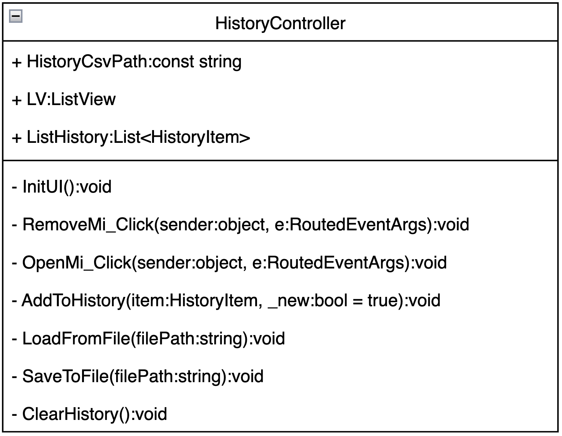

Рисунок 3 – Диаграмма класса HistoryController

* 1. Класс FavouritesController

Данный класс содержит следующие публичные поля:

* string FavouritesCsvPath – данное константное поле содержит путь до файла с данными об закладках пользователя в формате CSV;
* ListView LV – данное поле содержит элемент отображения списка избранного и используется для контролирования отображаемой информации;
* List<FavouritesItem> ListFav – данное поле содержит список объектов FavouritesItem закладок пользователя.

Также данный класс содержит следующие приватные методы.

void InitUI() – данный метод используется для инициализации и отображения элементов закладок пользователя.

void RemoveMi_Click(object sender, System.Windows.RoutedEventArgs  
e) – данный метод содержит логику нажатия на кнопку удаления в контекстном меню списка закладок пользователя. Параметры метода сгенерированы фреймворком.

void OpenMi_Click(object sender, System.Windows.RoutedEventArgs e) – данный метод содержит логику нажатия на кнопку открытия в контекстном меню списка закладок браузера. Параметры метода сгенерированы фреймворком.

void AddToFavourites(FavouritesItem item, bool _new) – данный метод используется для добавления нового элемента в список закладок пользователя. Параметр item типа FavouritesItem содержит добавляемую запись, параметр _new типа bool необходим для заполнения списка уже существующими значениями без добавления их в файл, значение по умолчанию – true.

void LoadFromFile(string filePath) – данный метод используется для загрузки списка закладок пользователя из файла. Параметр filePath типа string обозначает путь к файлу для загрузки данных.

void SaveToFile(string filePath) – данный метод используется для сохранения списка закладок пользователя в файл. Параметр filePath типа string обозначает путь к файлу для сохранения данных.

На рисунке 4 представлена диаграмма класса FavouritesController.

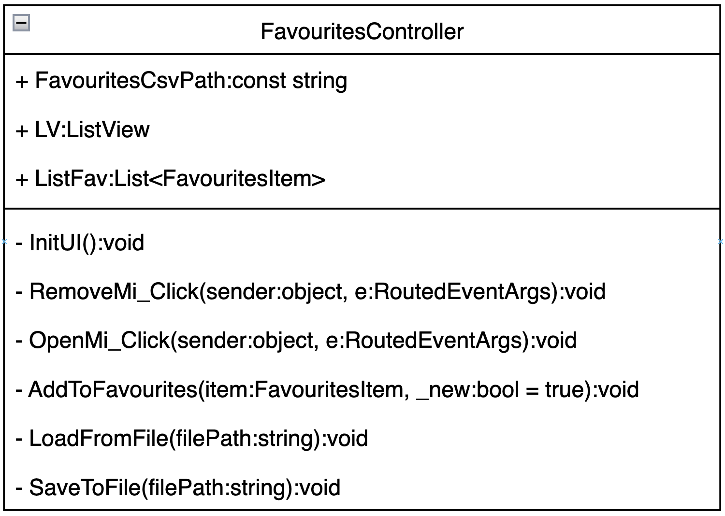

Рисунок 4 – Диаграмма класса FavouritesController

* 1. Структура FavouritesItem

Данная структура содержит следующие публичные поля:

* string Link – данное поле содержит ссылку на страницу, добавленную пользователем в закладки;
* string Title – данное поле содержит название закладки.

На рисунке 5 представлена диаграмма структуры FavouritesItem.

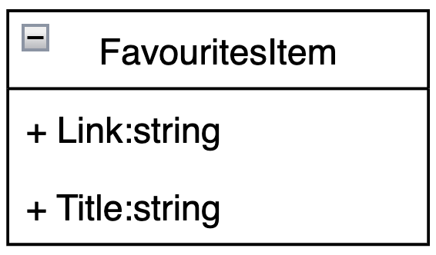

Рисунок 5 – Диаграмма структуры FavouritesItem

* 1. Структура HistoryItem

Данная структура содержит следующие публичные поля:

* string Link – данное поле содержит ссылку на страницу, посещенную пользователем;
* DateTime TimeVisited – данное поле содержит время посещения страницы пользователем.

На рисунке 6 представлена диаграмма структуры HistoryItem.

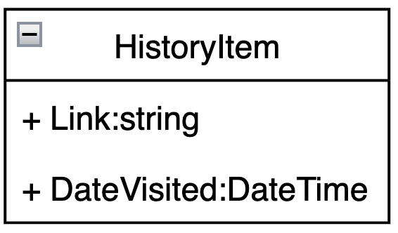

Рисунок 6 – Диаграмма структуры HistoryItem

2.7 Демонстрация иерархии классов

Разработанная иерархия наглядно продемонстрирована на диаграмме классов, приведённой на рисунке 7.

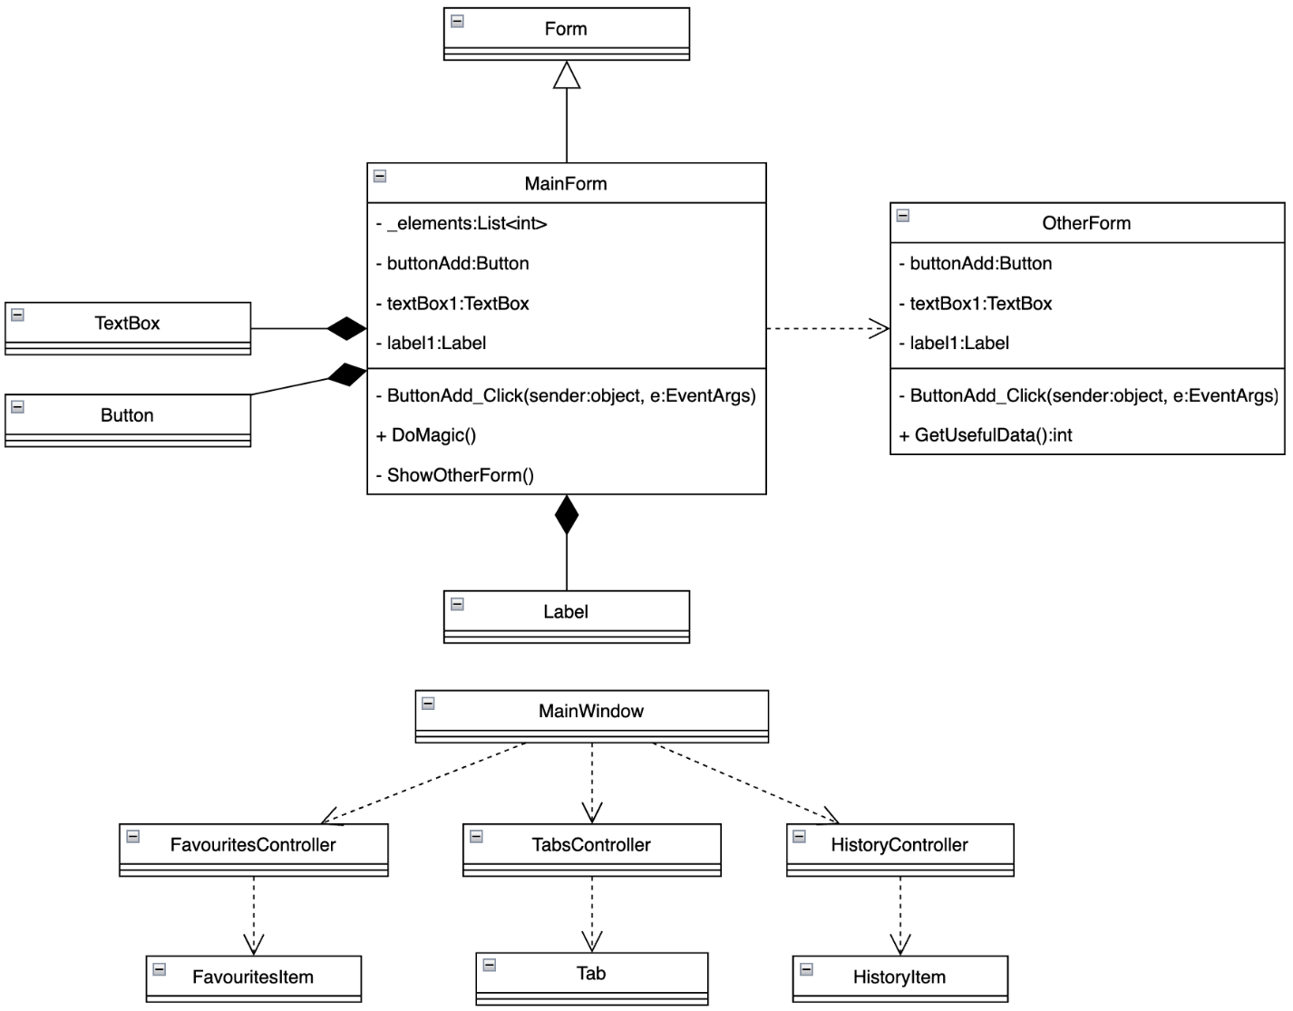

Рисунок 7 – Диаграмма классов иерархии «Веб-браузер»

Разработанная иерархия классов позволит реализовать поставленную задачу в соответствии со сформулированными требованиями.

1. Использованные мультимедийные ресурсы и сторонние библиотеки

Для реализации задания был использован отдельный компонент отображения веб страниц – WebView2 [4].

Разработка собственного компонента отображения является крайне нетривиальной и объемно задачей, создание такового требует большого количества времени и усилий команды разработчиков. В связи с этим, было принято решение использовать готовый компонент отображения.

Использование приведенного компонента позволит ускорить, упростить разработку и повысило качество результирующего продукта.

1. Демонстрация работы

На рисунке 8 изображена стартовая страница браузера со списком избранного и списком истории.

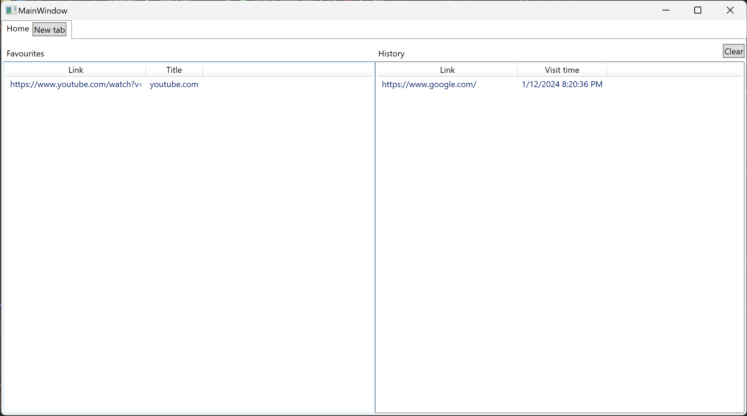

Рисунок 8 – Стартовая страница браузера

На рисунке 9 изображено добавление открытие новой вкладки. Начальный адрес новой вкладки ведет на стартовую страницу поисковой системы google [5].

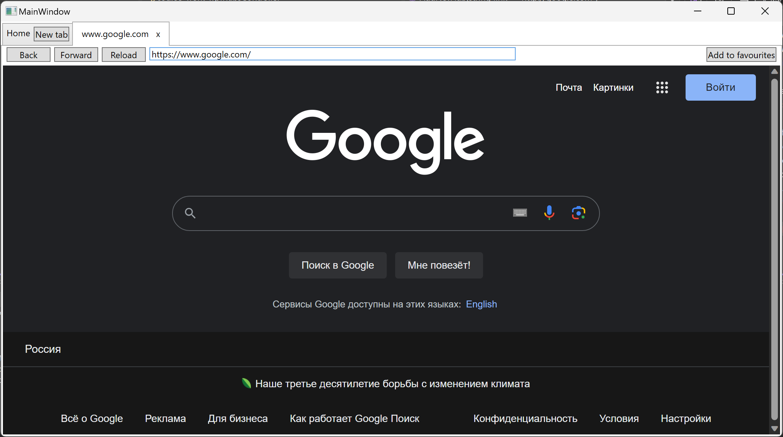

Рисунок 9 – Открытие новой вкладки

На рисунке 10 изображен переход по ссылке из адресной строки.

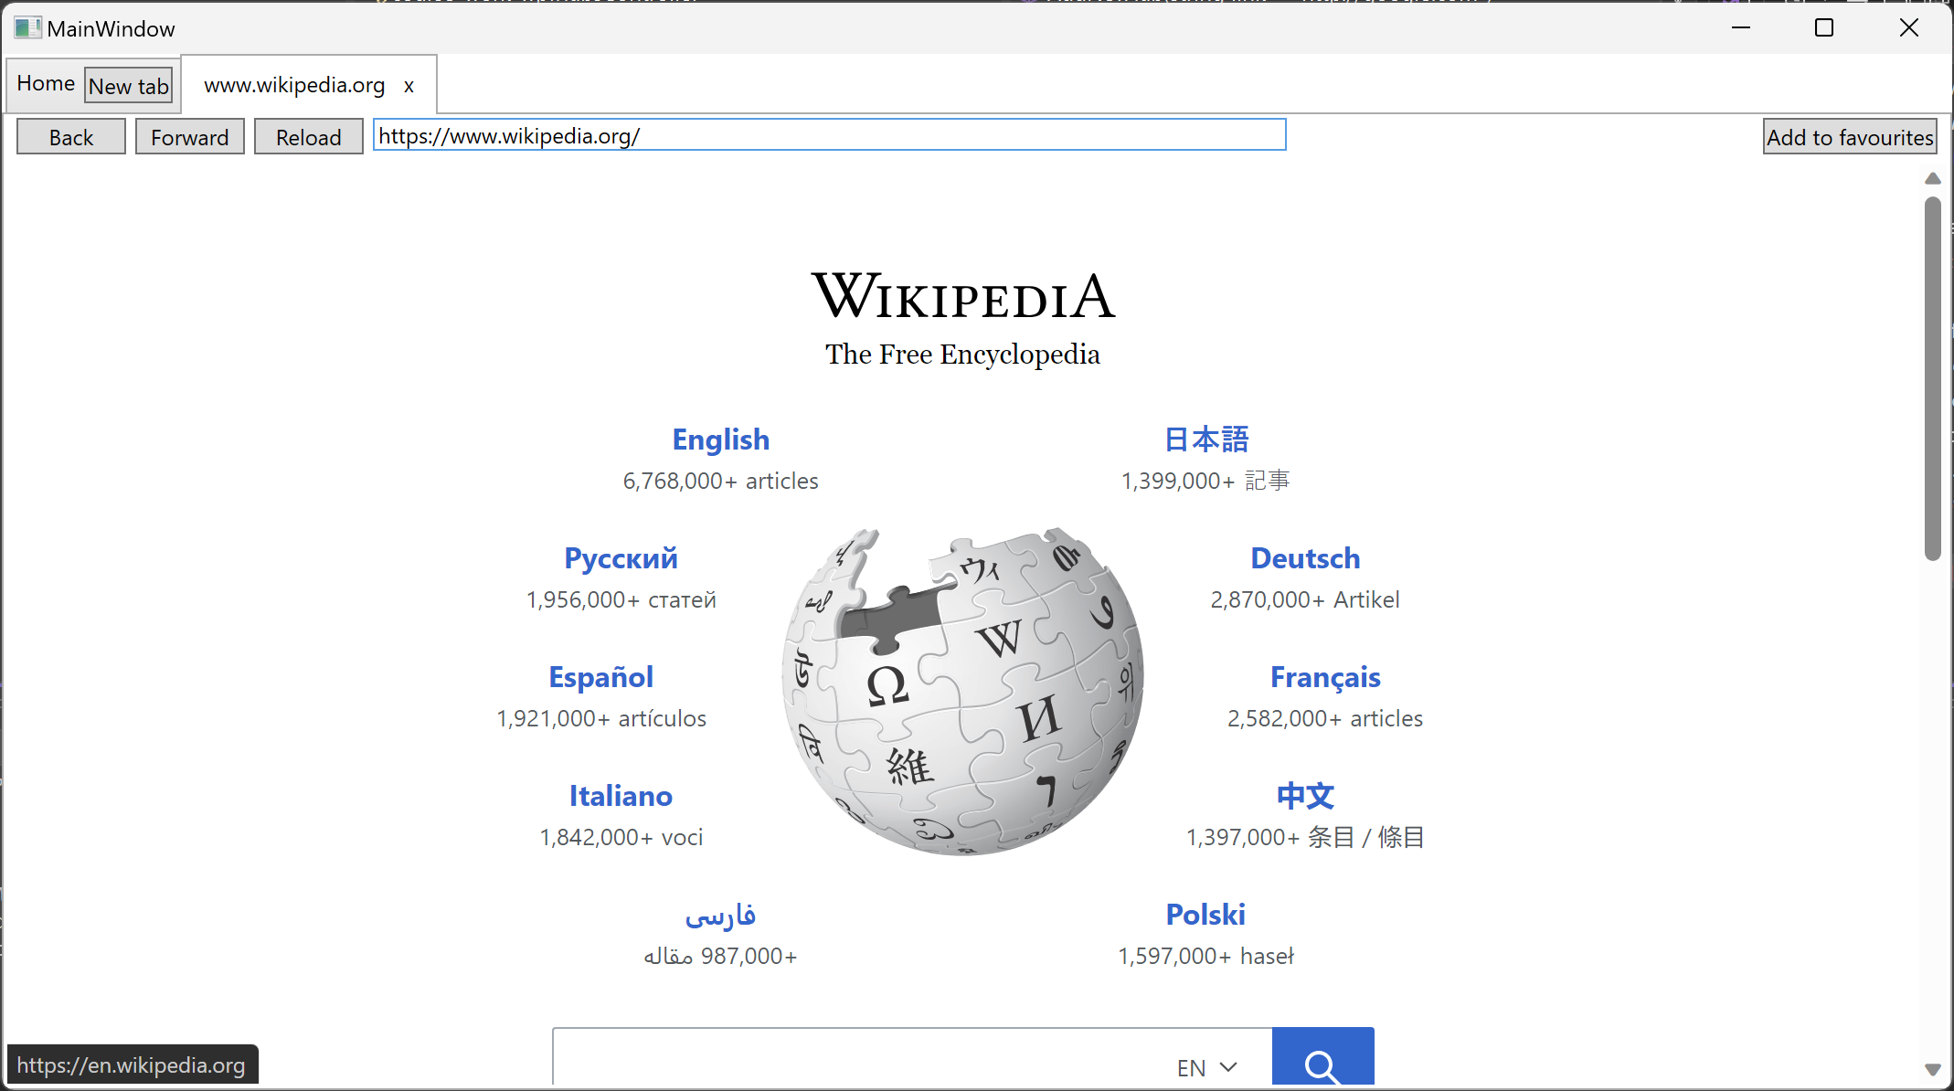

Рисунок 10 – Переход по ссылке из адресной строки

На рисунке 11 изображена обновленная история браузера.

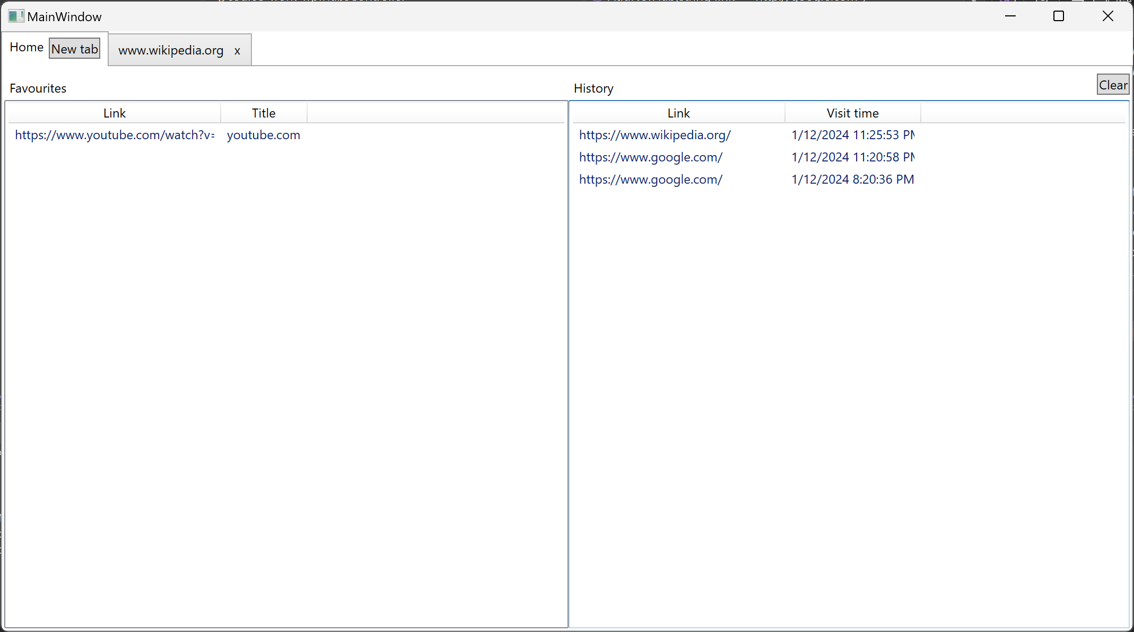

Рисунок 11 – Обновленная история браузера

На рисунке 12 изображено обновление списка закладок пользователя после добавления последней посещенной страницы в закладки.

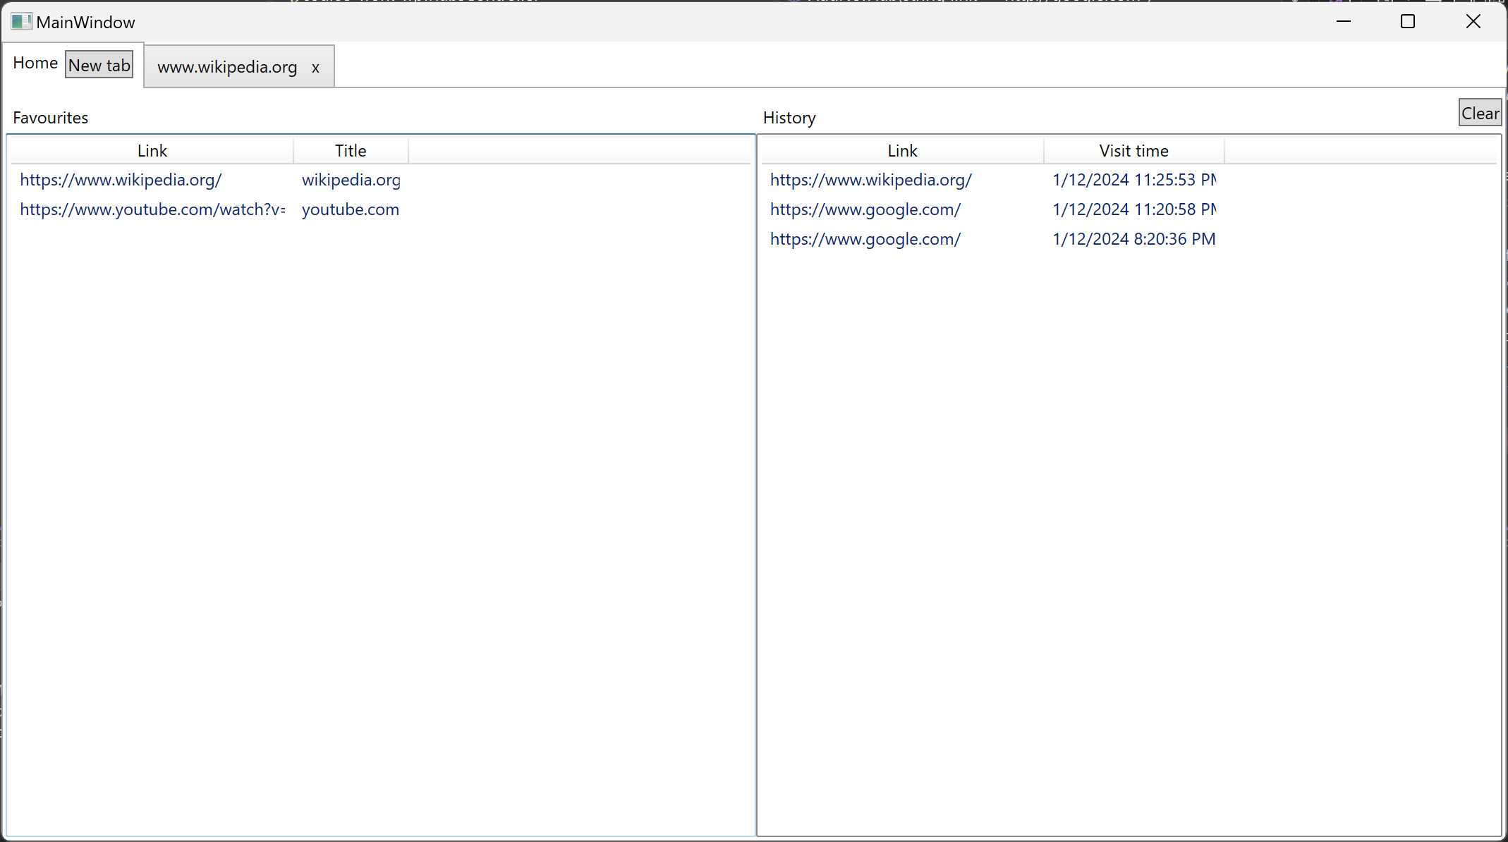

Рисунок 12 – Обновленный список закладок пользователя

На рисунках 13 и 14 изображено контекстное меню с возможности удаления и перехода по хранимой ссылке для списка закладок и истории соответственно.

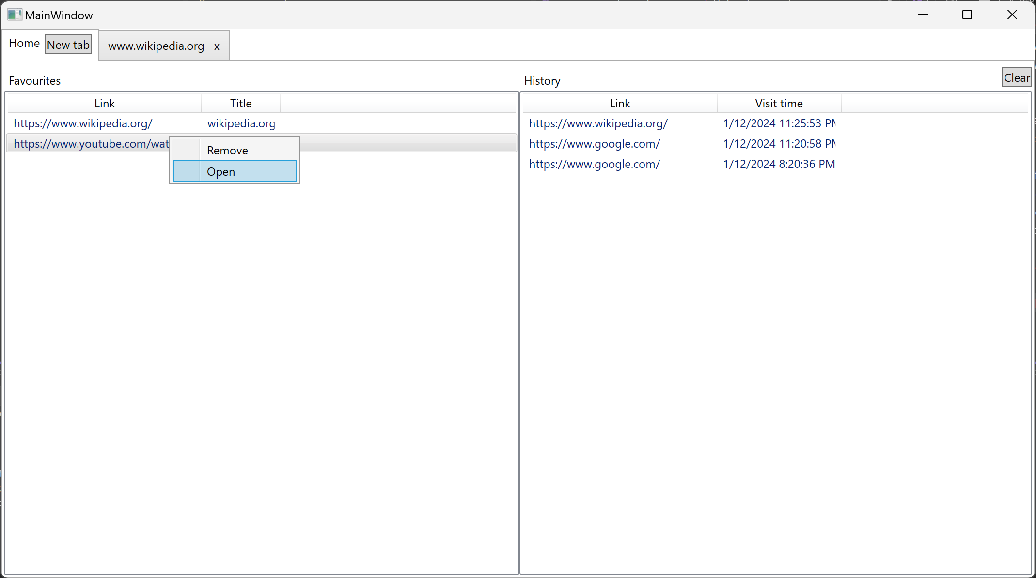

Рисунок 13 – Контекстное меню списка закладок пользователя

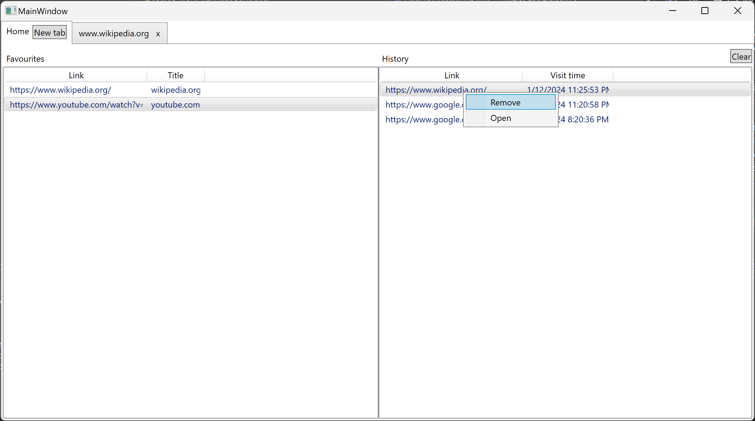

Рисунок 14 – Контекстное меню списка истории браузера

На рисунках 15 и 16 изображены файлы с данными истории браузера и закладками пользователя соответственно.

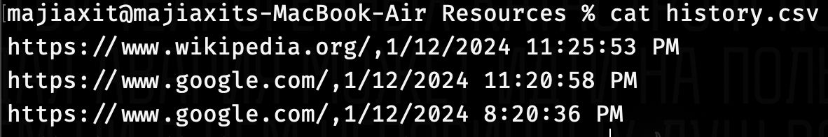

Рисунок 15 – Файл с историей браузера

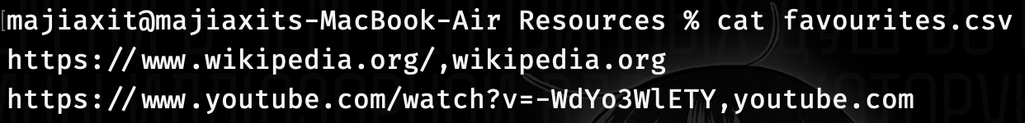

Рисунок 16 – Файл с закладками пользователя

На рисунке 17 изображено окно браузера в полноэкранном режиме с большим количеством вкладок.

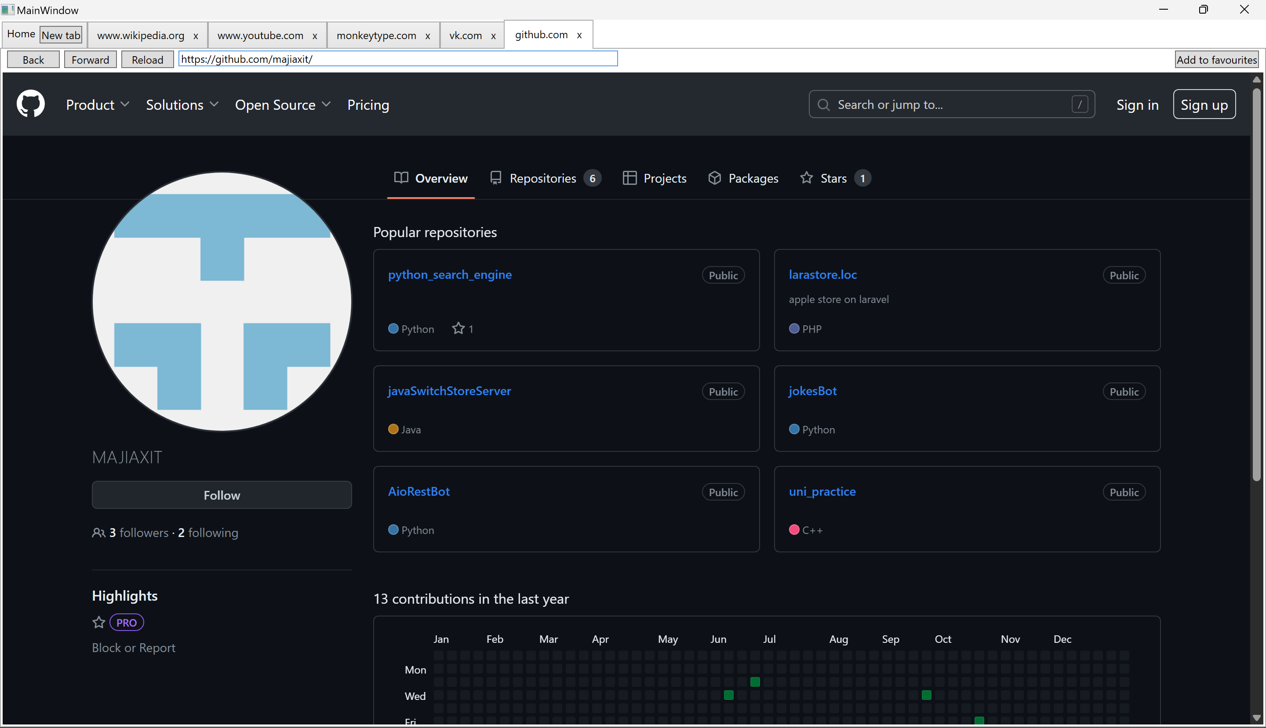

Рисунок 17 – Полноэкранное окно браузера с большим количеством вкладок

Демонстрация возможностей приложения подтверждает его соответствие с выдвинутыми требованиями и поставленной задаче.

ЗАКЛЮЧЕНИЕ

В ходе выполнения курсовой работы были описаны основные требования к разрабатываемому приложению. Была составлена иерархия классов и применены методы разработки «сверху-вниз» для описания иерархии. Была проведена демонстрация и полное тестирование разработанного приложения.

Результатом работы является полноценный веб-браузер, поддерживаемый операционной системой Windows. Исходный код программы находится в Приложении А.

Все задачи курсовой работы выполнены, цель достигнута.

СПИСОК ИСПОЛЬЗОВАННЫХ ИСТОЧНИКОВ

1. Windows Presentation Foundation. – URL: https://learn.microsoft.com/ru-ru/dotnet/desktop/wpf/?view=netdesktop-8.0 (дата обращения 01.12.2023).
2. Native app definition. – URL: https://uxcam.com/glossary/native-app/ (дата обращения 04.12.2023).
3. CSV File format. – URL: https://docs.fileformat.com/spreadsheet/csv/ (дата обращения 04.12.2023).
4. Компонент отображения веб-страниц. – URL: https://learn.microsoft.com/ru-ru/microsoft-edge/webview2/get-started/wpf (дата обращения 02.12.2023).
5. Google Search Engine. – URL: https://www.google.com (дата обращения 03.12.2023).

ПРИЛОЖЕНИЕ А  
Текст программы

Исходные тексты программы располагаются на прилагаемом электронном носителе.